Einrichten des Arbeitsplatzes
Richtiges, fachgerechtes Löten muss gelernt sein!
Der Umgang mit dem heißen Lötkolben erfordert einen geordneten Arbeitsplatz und umsichtiges Handeln.

Unvorsichtiges Hantieren kann zu Verbrennungen führen !
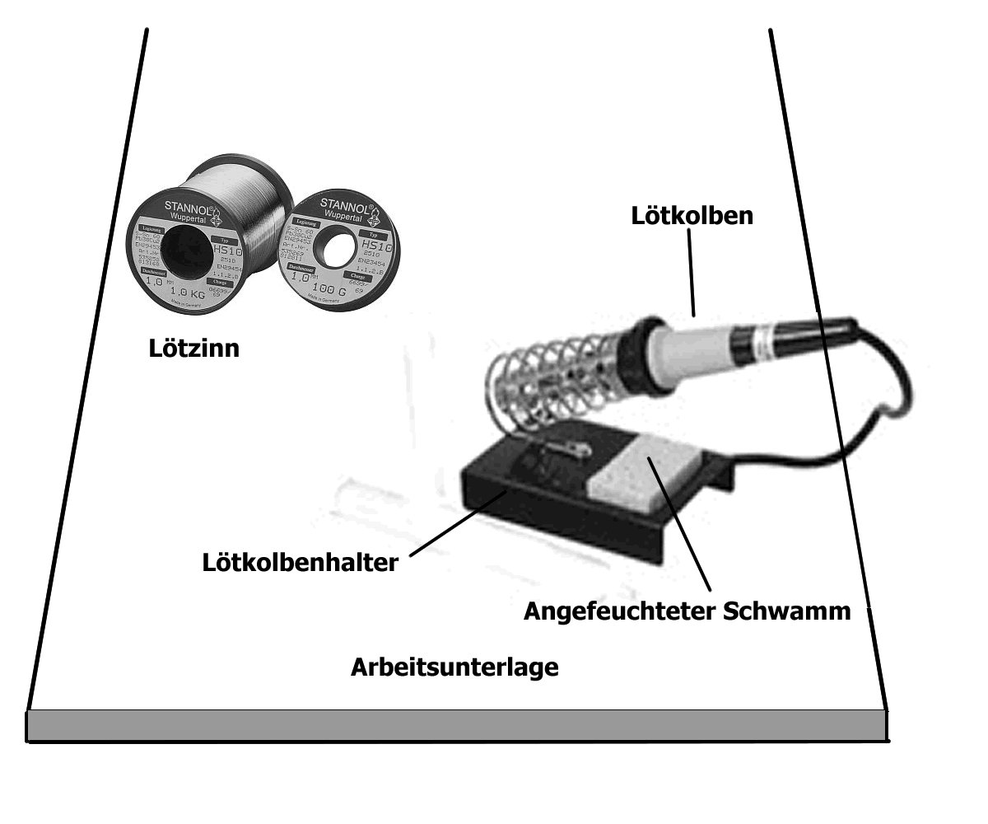

Regeln für den Umgang mit dem Lötkolben:
Vor dem Einstecken Kabel und Stecker auf schadhafte Stellen prüfen.
Beschädigungen sofort dem Lehrer melden!!!
Lege den heißen Lötkolben stets im Lötkolbenhalter ab. Denke daran, dass Lötkolben, Lötzinn und die zu lötenden Teile sehr heiß sein können (ungefähr 300 °C). Arbeite umsichtig und konzentriert, damit keine Gegenstände oder gar das Lötkolbenkabel angesengt werden (Kurzschlussgefahr).

